Муниципальное бюджетное общеобразовательное учреждение

«Основная общеобразовательная школа им. А-Р.З. Зайнутдинова с.Валерик»

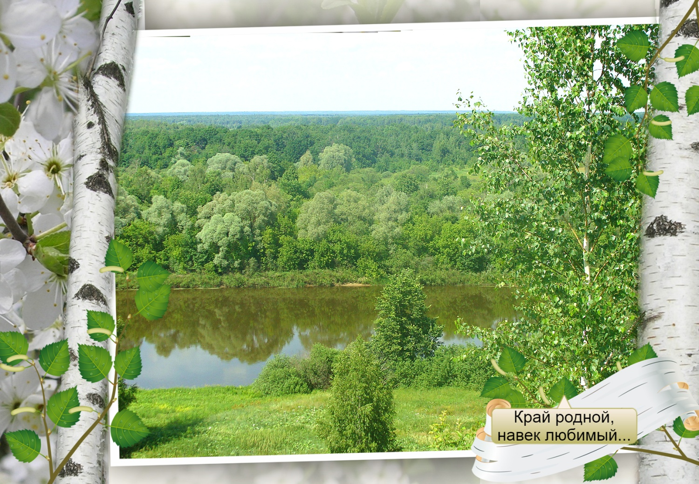

3 а класс



**1. Что такое природа.**

**2. Какая бывает природа.**

**3.Царства природы.**

**4.Природа нашего края.**

1. **Научиться собирать информацию.**
2. **Ознакомиться с природой родного края.**
3. **Научиться видеть красоту природы.**
4. **Научиться заботиться о природе.**

**Природа – это всё, что нас окружает**

**и не сделано руками человека.**

1. **Бактерии.**
2. **Растения.**
3. **Животные.**

**4. Грибы.**

1. **Солнце, луна, звёзды.**
2. **Земля.**
3. **Вода.**
4. **Воздух.**

**Край наш чудесный. В воздухе витает аромат лугов и леса. Разнообразие красок радует глаз. Всё это вызывает чувство любви к своему краю.**

**Здесь много деревьев. А какие гроздья на кустах калины! Какая душистая сирень! Как радует глаз черёмуха!**

**Из пернатых птиц у нас обитают: воробьи, вороны, галка, синицы, голуби, дятлы, снегири и другие птицы.**

**Летом над цветами порхают красивые бабочки, жужжат пчёлы, шмели и осы. Строят себе жилище трудолюбивые муравьи.**

**Богата и разнообразна природа нашего края! В ней всё взаимосвязано и мы, люди, не можем жить без природы. Поэтому делаем вывод - нужно бережно относиться к природе. Любить и защищать её.**

**Растения и животные, которые занесены в Красную книгу.**

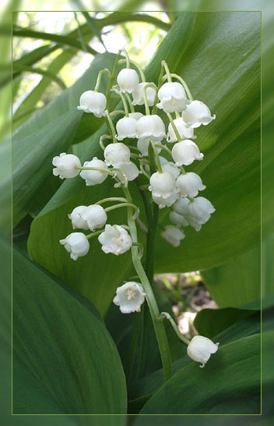 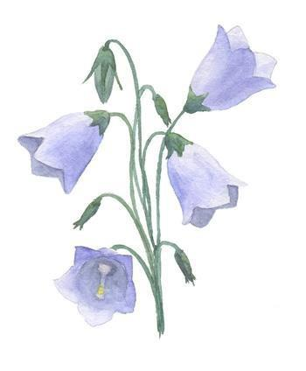

**Ландыш Колокольчик**

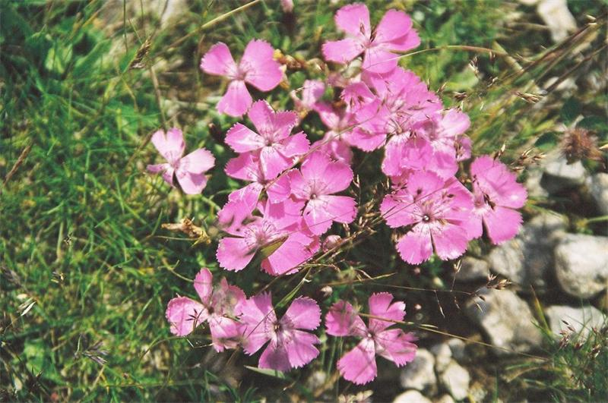

**Гвоздика песчаная**

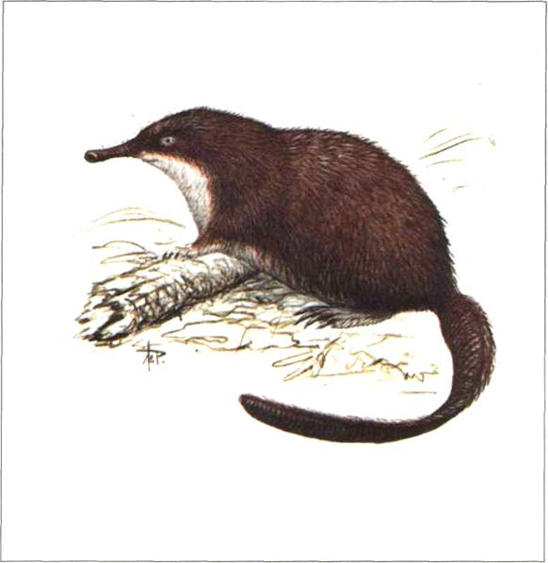 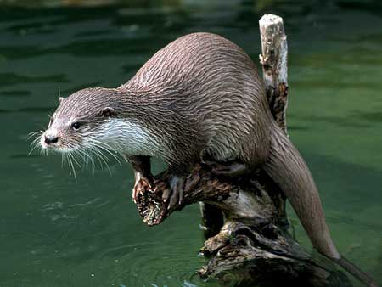

**Выхухоль Выдра.**

1. **Не шуметь на природе. При сборе трав, плодов и грибов бережно**

**относиться к тому, на чём они росли.**

1. **Не ловить бабочек, стрекоз, кузнечиков, ящериц, лягушек, жуков.**
2. **Не ломать ветки деревьев и кустарников.**
3. **Убирать за собой мусор.**
4. **Беречь прекрасный мир растений.**
5. **Не ловить детёнышей диких животных и не уносить их домой.**
6. **Не разорять гнёзда птиц.**

**Вывод: *Я считаю, что работу мы выполнили хорошо. Целей достигли: рассказали что такое природа, какой она бывает и познакомили учащихся с природой родного края.***

***Нам очень понравилось собирать материал о природе, это было очень интересно.***